
Diario de aprendizaxe

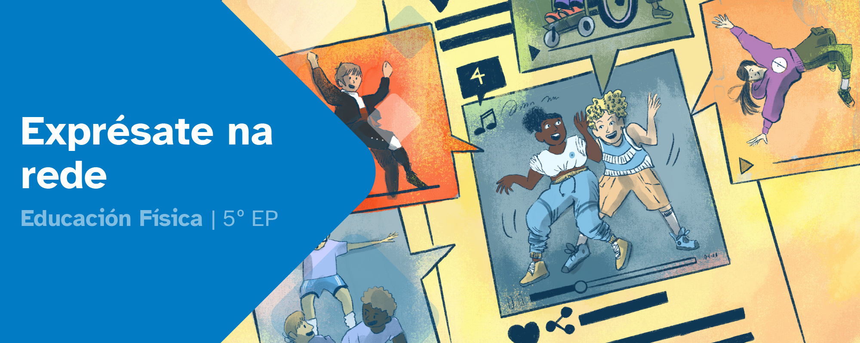

Diario de aprendizaxe individual de:
Nome:
Materia: | Grupo:
Data:

FASES DO PROXECTO (Marca as que vas superando) | Marca
Fase 1: Enrédate!
Fase 2: Comparte o que xa sabes
Fase 3: Unha rede chea de contidos
Fase 4: O reto
Fase 5: Conclusións

FASE 1: Enrédate!
Nesta primeira fase, presentamos o reto da situación de aprendizaxe. Agora, no teu diario debes pensar e escribir sobre “que” e “como” aprendiches nesta fase.
Non teñas présa, non o fagas ao chou, faino con sentidiño. Lembra, reflexiona e escribe con sinceridade para coñecer os teus puntos fortes e débiles e así, mellorar a túa aprendizaxe.

Aprendo
O reto consiste en:

 | O reto chamoume a atención. |  | O reto non me parece interesante.
O que máis me gusta de facer este reto é:
O que menos me gusta de este reto é:

Reflexiono
O contido principal de Educación Física que traballamos na nosa rede social é:
As fotografías e vídeos que temos que incluír na nosa rede social son de:

Valoro
Valoro o que me motiva este reto. 1 (moi pouco) a 5 (moito).
 | 1 | 2 | 3 | 4 | 5
Véxome capaz de lograr o reto con éxito. 1 (moi pouco) a 5 (moito)
 | 1 | 2 | 3 | 4 | 5

Diario común
Nesta fase, as conclusións ás que chegamos no grupo son:

FASE 2: Comparte o que xa sabes
Xa rematamos a segunda fase. Agora tócache reflexionar no diario como a afrontaches e reflictir a maneira na que aprendiches.
Recorda, non hai présa, faino con calma e pensa antes de escribir. É a mellor maneira de coñecer como aprendes e progresar.

Aprendo
Na miña opinión, algunha das cousas boas que poden aportar as redes sociais son:
En cambio, algúns inconvenientes/perigos do uso das redes sociais poden ser:
As emocións que descoñecía ou máis me custou recoñecer/adiviñar nas actividades foron::

Reflexiono
As persoas integrantes do meu grupo son:

 | Estou satisfeito/a co grupo que me tocou. |  | Non estou satisfeito/a co grupo que me tocou.
Os motivos da miña resposta son...
Nas actividades propostas fixen a:
 | Sopa de letras |  | Clasifica emocións |  | O Rosco
Elixín esta actividade porque...

Valoro
Valoro o que me esforcei nesta fase de 1 (moi pouco) a 5 (moito).
 | 1 | 2 | 3 | 4 | 5
Valoro o que aprendín nesta fase de 1 (moi pouco) a 5 (moito)
 | 1 | 2 | 3 | 4 | 5

Diario común
Nesta fase, as conclusións ás que chegamos no grupo son:

FASE 3: Unha rede chea de contidos
Xa rematamos a terceira fase. Agora tócache reflexionar no diario como a afrontaches e reflictir a maneira na que aprendiches.
Recorda, non hai présa, faino con calma e pensa antes de escribir. É a mellor maneira de coñecer como aprendes e progresar.

Aprendo
Si |  | Non
 | Aprendín a configurar o perfil e a páxina de grupo da rede social
 | Seguín sen problema os pasos das danzas e bailes
 | En acrosport sei a diferencia entre figura corporal e pirámide
 | Son quen de poñerme no lugar dunha persoa deportista e expresar emocións segundo a situación deportiva que lle toque vivir
Á hora de configurar un perfil en redes sociais deberei ter en conta aspectos coma:
No uso das redes sociais, considero que é fundamental seguir as normas da netiqueta porque:

Reflexiono
O meu avatar o fixen:
Poñendo unha foto Facendo un debuxo Cunha aplicación

A razón de facelo así foi porque...
En acrosport desempeñei os roles seguintes: (Rodea os que fixeches)
Portor Áxil Axudante Observador/a Fotógrafo/a
O máis me gustou facer foi o de . . . . . . . . . . . . . . . . . . . . . . . . . . . . porque:

A práctica dos seguintes contidos de expresión corporal xeraron en min emocións do seguinte tipo:


Emojis en emoción positiva (+) e negativa (-)
Danza Ki Koi Kuo
Danza Tarantella
Bailes virais
Acrosport
Dramatizacións

Valoro
Valoro o que me esforcei nesta fase de 1 (moi pouco) a 5 (moito).
 | 1 | 2 | 3 | 4 | 5
Valoro o que aprendín nesta fase de 1 (moi pouco) a 5 (moito)
 | 1 | 2 | 3 | 4 | 5

Diario común
Nesta fase, as conclusións ás que chegamos no grupo son:

FASE 4: Reto final
Despois de moito traballo, o grupo acadou o reto final. Foron días de compartir coñecementos, superar dificultades e poñer en común ferramentas e habilidades que contribuíron á resolución do reto final. Ademais da satisfacción polo traballo ben feito, o que aprendemos neste reto serviranos nun futuro para resolver situacións similares.

Aprendo
Algunhas das cousas que me din conta experimentando ter unha rede social son:

Si |  | Non
 | Aportei ideas para a elaboración da rede social
 | Aprendín a crear en equipo unha rede social en papel
 | Démoslle forma ao noso muro social: fotografías e vídeos de danzas tradicionais e bailes, acrosport e dramatizacións
 | Aprendín a enlazar un código QR a un vídeo
 | Enchemos de contido as redes sociais das demais persoas: comentarios de grupo, comentarios individuais e interaccións individuais
 | Resultounos fácil poñernos de acordo nos comentarios grupais que fixemos na rede social dos outros grupos

Reflexiono
Creo que as miñas habilidades relacionadas coa expresión corporal desde que comenzamos este reto...
Melloraron Seguen igual Empeoraron
Porque...
Os comentarios que recibín na rede social influíron nas miñas emocións?

Si Non
Porque...
Cousas que foron importantes para superar o reto (túas propias, do teu equipo etc)
As maiores dificultades que tiven para superar o reto foron:

Valoro
Valoro o que me esforcei nesta fase de 1 (moi pouco) a 5 (moito).
 | 1 | 2 | 3 | 4 | 5
Valoro o que aprendín nesta fase de 1 (moi pouco) a 5 (moito)
 | 1 | 2 | 3 | 4 | 5

Diario común
Nesta fase, as conclusións ás que chegamos no grupo son:

FASE 5: Conclusións
Bota unha ollada cara atrás e pensa en como foi esta aventura dende o comezo e cales son os resultados. No futuro, grazas a esta reflexión, poderás adaptarte mellor a outras situacións de aprendizaxe diferentes.

Aprendo
O máis importante que aprendín durante todo este proxecto é:
Penso que necesito mellorar en:
Que cousas podo facer para mellorar estes aspectos?

Reflexiono
Considero que o máis importante que aportei ao grupo foi:
Das aportacións do resto do grupo sorprendeume:
Penso que respectar as opinións do resto das persoas é importante porque:
A posta en práctica do reto pode influir na sociedade porque:

Valoro
Valoro o que me esforcei nesta fase de 1 (moi pouco) a 5 (moito).
 | 1 | 2 | 3 | 4 | 5
Valoro o que aprendín nesta fase de 1 (moi pouco) a 5 (moito)
 | 1 | 2 | 3 | 4 | 5

As miñas sensacións
Neste proxecto sentinme:
 |  |  |  | 
Con motivación | Con curiosidade | Con confianza | Con inseguridade | Con desgana
Sentinme así porque...

Ideas para mellorar
A miña opinión xeral sobre este proxecto:
 | 
Chístame moito | Chístame algo | Non me chista
Opino sobre este proxecto:
Cousas que cambiaría:
Ideas para mellorar:

Diario común
Nesta fase as conclusións ás que chegamos no grupo son:



“Diario de aprendizaxe: Exprésate na rede, proxecto cREAgal, publícase con Licenza Creative Commons Recoñecemento Non-comercial Compartir igual 4.0

